"Grid-Based Quantum Circuit Simulation of the Hydrogen Atom: Coulomb Singularity Regularization and Parameter-Selection Guidelines"

AIP Advances レビュー指摘対応 共著者レビュー向け資料
高橋英男 2026/9/23

コメントは全4件
1. The writing of the abstract could be further improved. For example, the placement of (1), (2), and (3) in the last sentence of the abstract is somewhat awkward. If these are intended as parallel items, each should fit the same grammatical structure; otherwise, the numbers could simply be omitted. The earlier list of contributions, (1)-(3), would also benefit from a brief introductory sentence, as the enumeration currently begins rather abruptly.
⇒
- 課題の番号付けをやめ、参照する際には内容にもとづいて参照するようにしました。
- one- and two-dimensional hydrogen atom の繰り返しが見られたので、２回目の箇所ではthese systems と参照するようにしました。

変更前 p.1
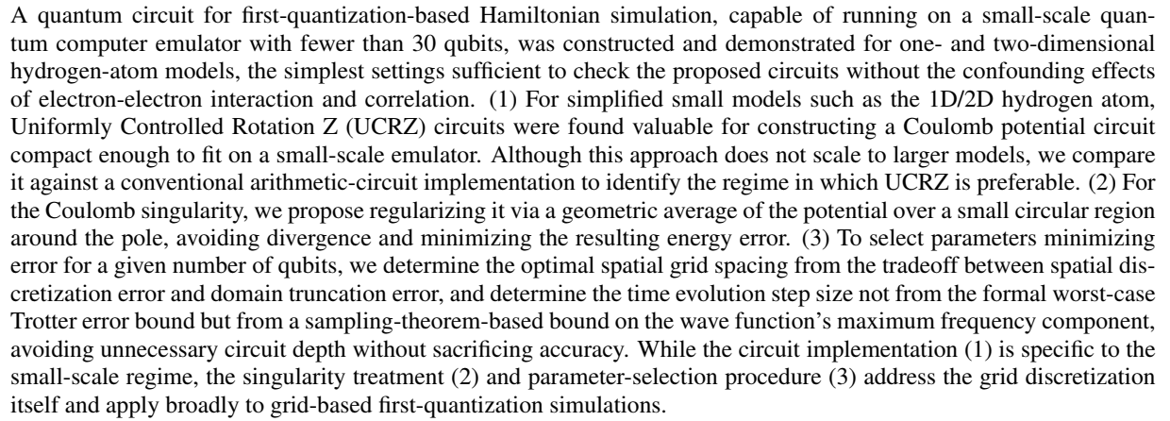

変更後
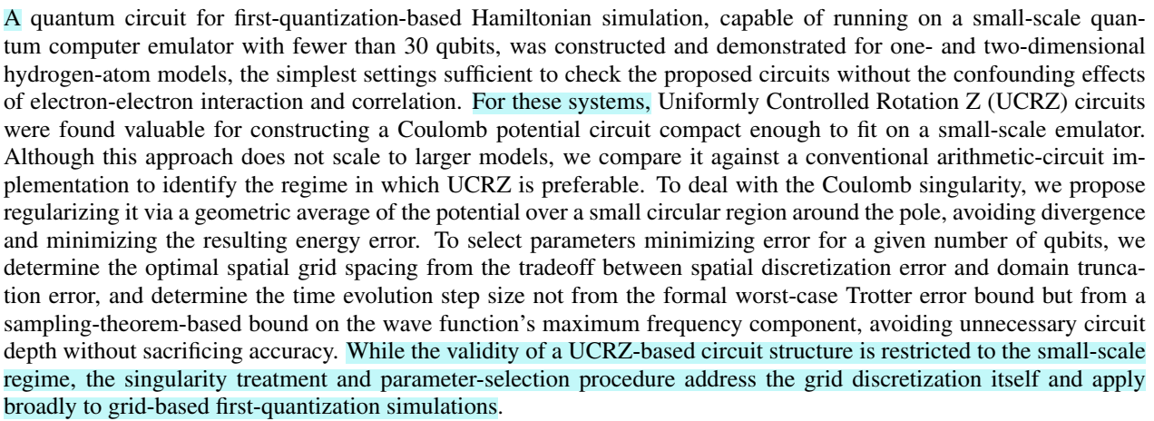

2. I am not sure some wording about the sampling-theorem argument in Section II D 2 is fully accurate. In particular, the Nyquist constraint may not always be necessary for accurate Trotter simulation. One naive example is when $H_1$ and $H_2$ commute, then time step can be anything (not restricted by sampling constraints). Although Coulomb Hamiltonian terms certainly do not commute, it would still be beneficial to be careful in wording/argument when justifying this sampling constraint as mandatory.
⇒
ナイキスト条件が要請されるのはH1とH2が非可換の時である旨を明記しました。
変更前 p.12
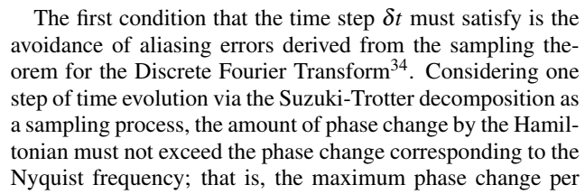
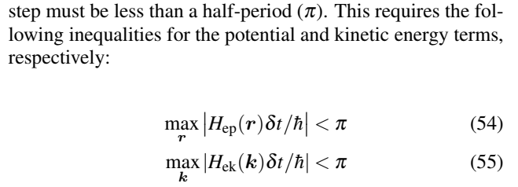
変更後
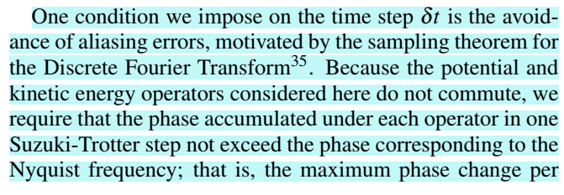
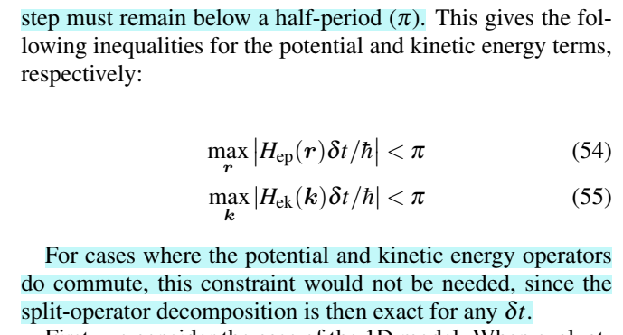

3. Given the relevance of high-order Trotter error for Coulomb systems and the theoretical understanding of improved convergence and angular momentum for the hydrogen atom, arXiv:2604.07704 should also be cited.
⇒
- introで引用し知見に言及しました。
- つづくコメント4もこの文献に関係するものなので、対応箇所でこの論文に言及しています。
変更前 p.3
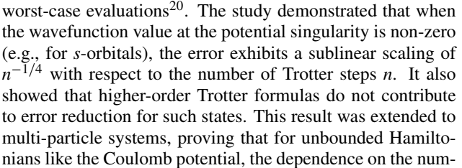
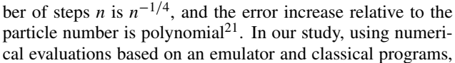
変更後
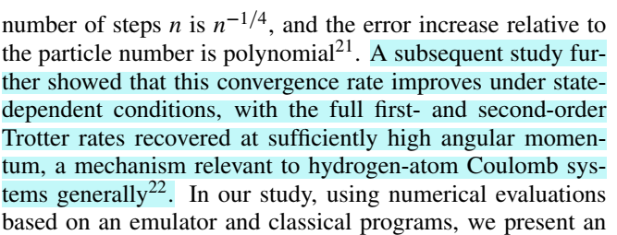

4. On p. 22, I am not sure the wording that "Because states with non-zero angular momentum are smooth at the origin and lack a cusp, the divergence of the higher moments is avoided" for $ψ_{1,1}^{2D}$ is fully accurate, as ${\left\|V^{3}ψ_{1,1}^{2D}\right\|}_{L^{2}}$ (and ${\left\|V^{2}ψ_{1,1}^{2D}\right\|}_{L^{2}}$ both) diverge, making the corresponding term in Eq. (73) divergent. Please revise the wording in this part to enhance accuracy.
⇒
- 極における連続の度合いをmを用いて式で表現しました。
- Burgarthの式の各項を取り上げて発散の有無をmに照らしながら検討しました。
- Burgarthの評価ではCoulomb potentialはunboundだが本研究ではcappedなlocal average potentialを用いて数値評価しており、cappedなポテンシャルを加味して検討。
- cappedポテンシャルもδr→0の極限ではunboundとなり、本来のポテンシャルで要請される m>=3 が発散しない条件になる。Fang & Wu の検討はℓ>=3で高次Trotterのメリットが現れると分析していたのと本質的に同じことか偶然の一致かどうかの分析は今後の課題としました。

変更前 p.22
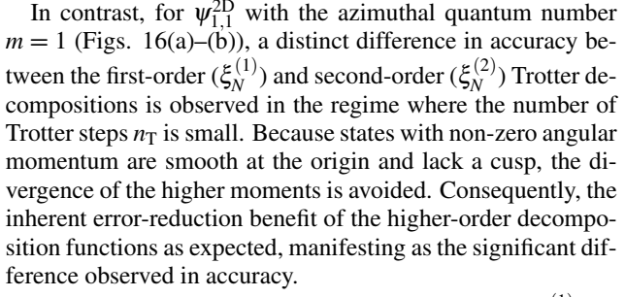
変更後
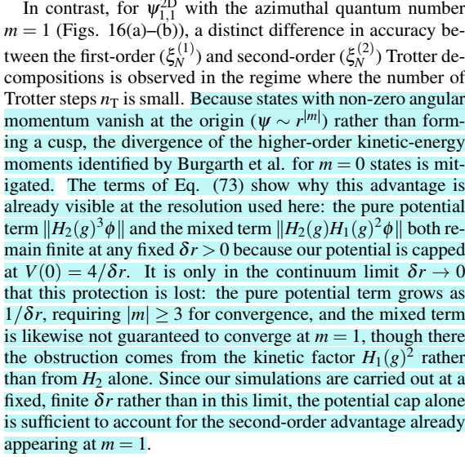
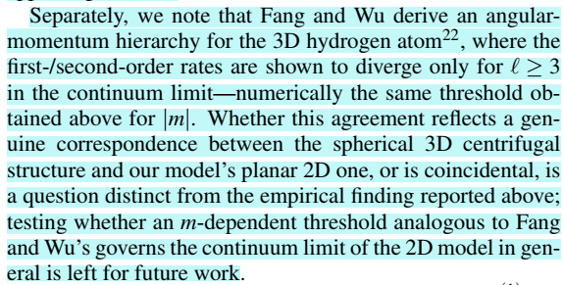

指摘コメント以外

で、Burgarthの式の中のH1とH2、どちらがKineticでどちらがPotentialか、論文内で説明していなかったので、記述を追加しました。
変更前 p. 13
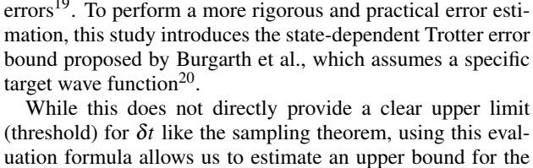
変更後
